ЧЕЛЯБИНСКАЯ ОБЛАСТЬ

АДМИНИСТРАЦИЯ
ЗЛАТОУСТОВСКОГО ГОРОДСКОГО ОКРУГА
ПОСТАНОВЛЕНИЕ

01.07.2025 г. | № | 217-П/АДМ
г.Златоуст
О внесении изменений
в постановление Администрации Златоустовского городского округа от 04.06.2025 г. № 188-П/АДМ
«О полномочиях заместителей Главы Златоустовского городского округа и руководителя Аппарата Администрации Златоустовского городского округа»

В соответствии с Федеральным законом от 6 октября 2003 г. № 131-ФЗ «Об общих принципах организации местного самоуправления в Российской Федерации», в целях уточнения действующего муниципального правового акта,
ПОСТАНОВЛЯЮ:
1. В постановление Администрации Златоустовского городского округа от 04.06.2025 г. № 188-П/АДМ «О полномочиях заместителей Главы Златоустовского городского округа и руководителя Аппарата Администрации Златоустовского городского округа» внести следующие изменения:
1) подпункт 5 пункта 7 приложения 1 изложить в следующей редакции:
«5) осуществления полномочий органов местного самоуправления
в сфере охраны здоровья, предусмотренных Федеральным законом
от 21 ноября 2011 г. № 323-ФЗ «Об основах охраны здоровья граждан
в Российской Федерации»;»;
2) абзац третий подпункта 2 пункта 8 приложения 1 изложить
в следующей редакции:
« – о выплате за счет средств бюджета Златоустовского городского округа единовременного социального пособия гражданам, находящимся в трудной жизненной ситуации, в случаях, предусмотренных постановлением Администрации Златоустовского городского округа от 03.08.2016 г. № 351-П «Об утверждении Порядка выплаты единовременного социального пособия гражданам, находящимся в трудной жизненной ситуации, за счет средств бюджета Златоустовского городского округа»;»;
3) подпункт 7 пункта 13 приложения 1 изложить в следующей редакции:
«7) развития туризма и реализации на территории Златоустовского городского округа проектов в сфере туризма с использованием механизмов государственно-частного или муниципально - частного партнерства;»;
4) пункт 13 приложения 1 дополнить подпунктами 12 – 13 следующего содержания:
«12) реализации на территории Златоустовского городского округа национальных проектов;
13) реализации на территории Златоустовского городского округа федерального проекта «Формирование комфортной городской среды».»;
2. Пресс - службе Администрации Златоустовского городского округа (Семенова А.Г.) опубликовать настоящее постановление в газете «Златоустовский рабочий» и разместить на официальном сайте Златоустовского городского округа в сети «Интернет».
3. Организацию выполнения настоящего постановления возложить
на заместителей Главы Златоустовского городского округа в части,
их касающейся.
Глава  Златоустовского городского округа | 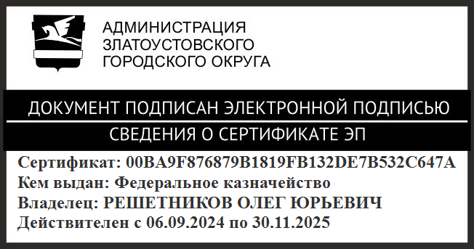 | О.Ю. Решетников

